5/3/2024



محمدحسین شفیعی زادگان

99104781

محمدجواد نوروزی

99102434

آز پردازش سیگنال و تصاویر پزشکی

گزارش آزمایش پنجم

**فهرست مطالب**

بخش اول: محدودسازي فركانسي سيگنال/كاهش نويز 2

الف) محتوای فرکانسی از سیگنال تمیز 2

ب) فیلتر میان‌گذر 3

ج) کارایی فیلتر 4

بخش دوم: تشخيص آريتمي‌هاي بطني 5

قسمت الف) 5

قسمت ب 5

قسمت پ 6

قسمت ت 6

قسمت ث 6

قسمت ج 7

قسمت چ 7

قسمت ح 7

قسمت خ 8

قسمت د 8

قسمت ذ 8

قسمت ر 9

قسمت ز 10

قسمت ژ 11

قسمت س 11

# بخش اول: محدودسازي فركانسي سيگنال/كاهش نويز

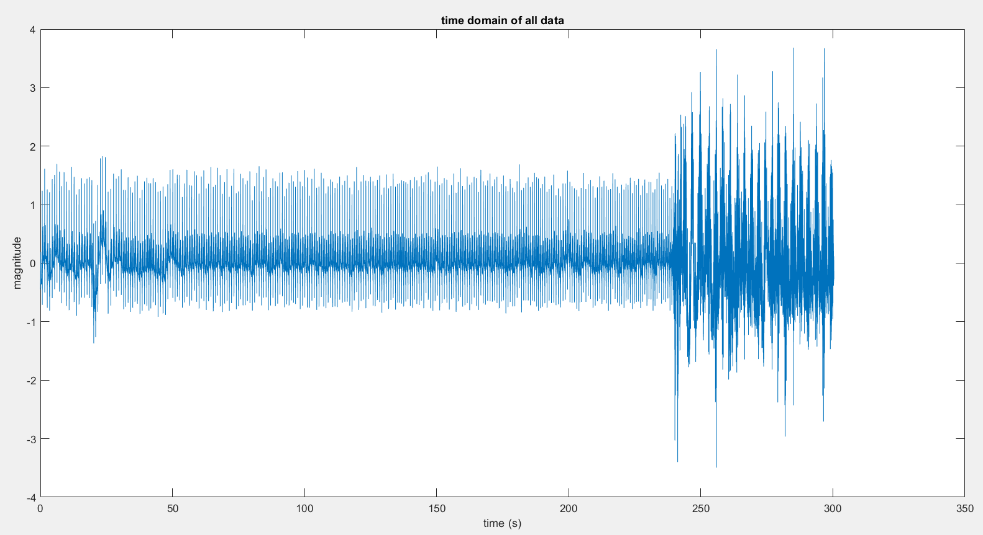

## الف) محتوای فرکانسی از سیگنال تمیز

در شکل زیر مقایسه دو حالت توان سیگنال قلبی نرمال و نویزی را در مقیاس لگاریتمی مشاهده می کنیم:

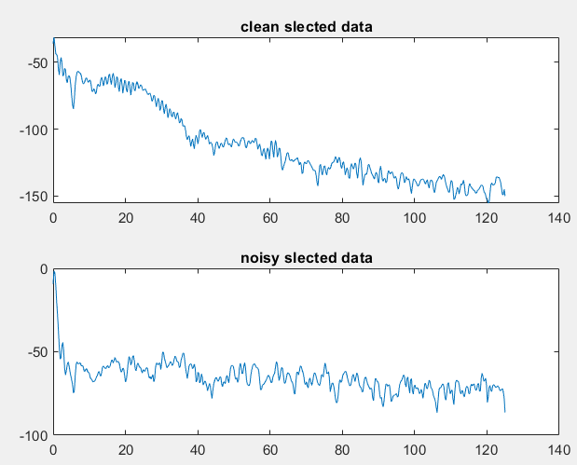

همانطور که مشاهده می کنیم، توان حالت نویزی نسبت به حالت نرمال در همه فرکانس ها مقدار بزرگتری می باشد.

## ب) فیلتر میان‌گذر

همانطوری که در قسمت قبل مشاهده می شود، تفاوت توان در فرکانس های پایین به شدت زیاد میباشد، لذا یک فیلتر میان گذار با مشخصات زیر طراحی می‌کنیم:

[y,d] = bandpass(data(:,2), [low_cut_freq, high_cut_freq], 2*fs)

که فرکانس‌های قطع پایین و بالای آن به شرح زیر هستند و به نحوی انتخاب شده‌اند که 90 درصد توان سیگنال (به جز توان baseline) را شامل شوند؛ در واقع فرکانس پایین را به صورت دستی تعیین کردیم و فرکانس بالا توسط کد نوشته شده محاسبه شد، به نحوی که شرط مذکور را ارضا کند:

low_cut_freq=0.24414

high_cut_freq=57.8613

پاسخ فرکانسی:

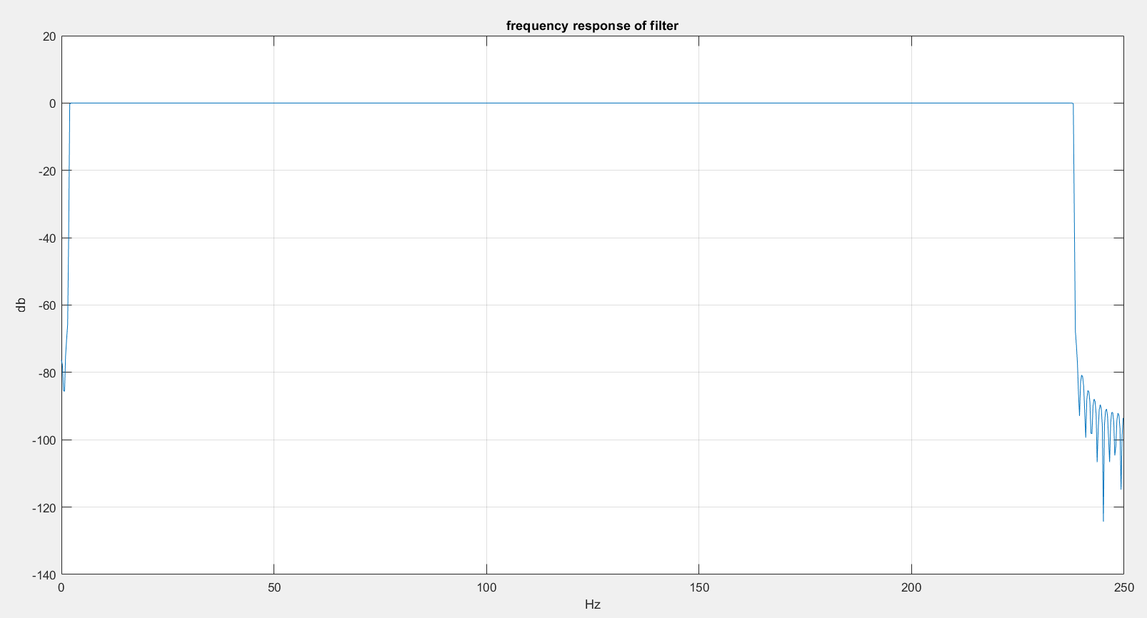

پاسخ ضربه:

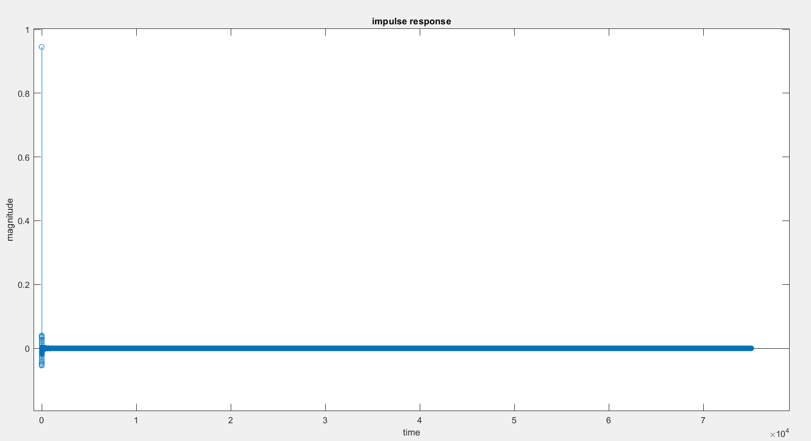

پاسخ ضربه (بزرگنمایی شدۀ تصویر قبل):

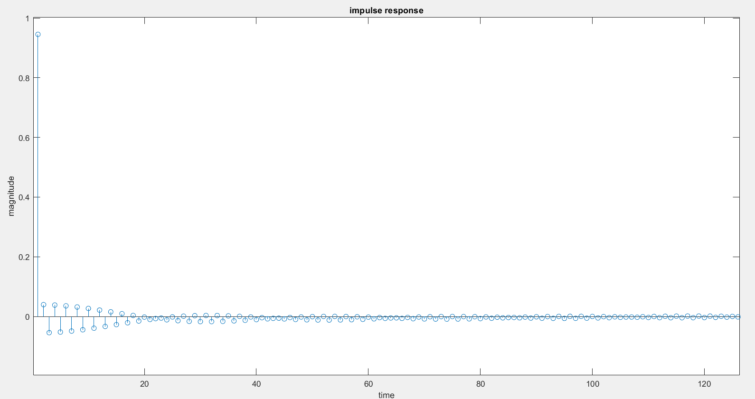

## ج) کارایی فیلتر

فیلتر را به داده‌ها اعمال می کنیم. نتیجه برای داده‌های نویزی و نرمال در حوزه زمان و فرکانس بصورت زیر می‌باشد:

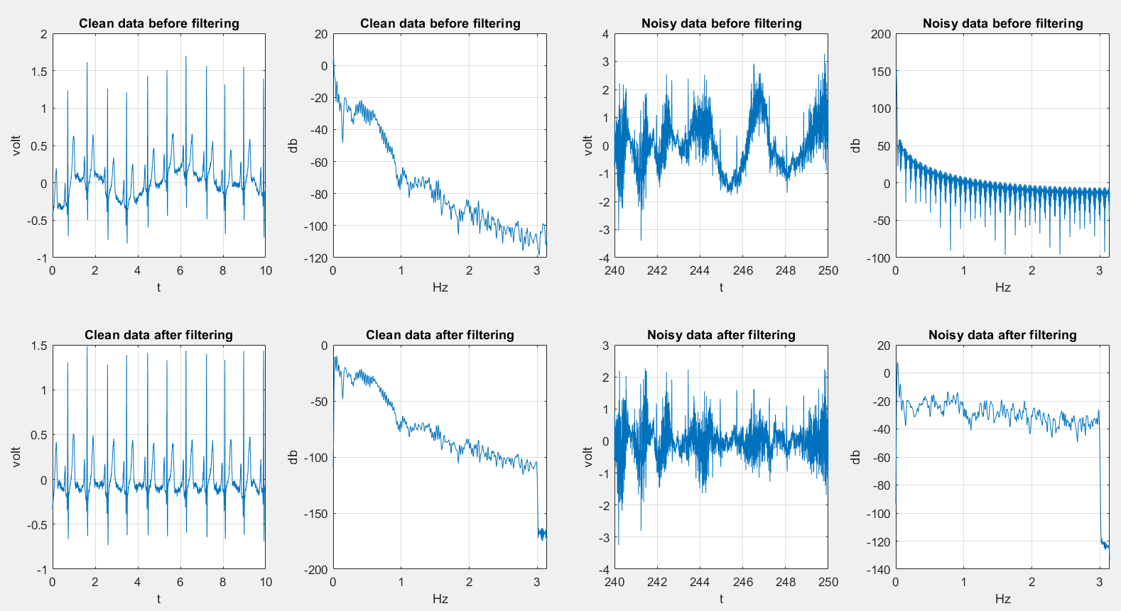

همانطور که می بینیم تا حد خوبی توانسته نویزهای سیگنال نویزی مورد نظر را حذف کند. همچنین ترم دی سی هر دو سیگنال هم حذف کرده است.

# بخش دوم: تشخيص آريتمي‌هاي بطني

## قسمت الف)

داده “n_422.mat” را در متلب لود کرده و از آن استفاده می کنیم. با توجه به فایل توضیحات داده (زمان بندی سیگنال و لیبل آن ها)، دو بخش نرمال و سه بخش غیرنرمال از سیگنال را جدا می کنیم. محتواي فركانس سیگنال ها را در شکل زیر مشاهده می کنیم.

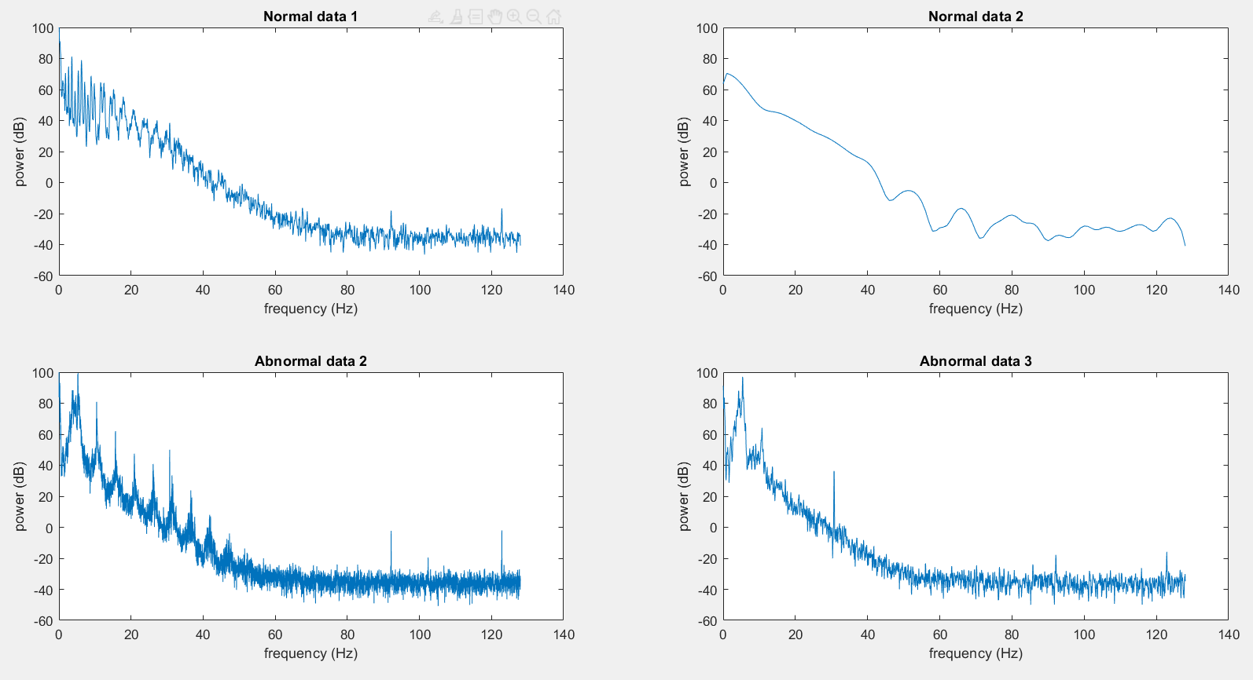

مشاهده می شود که توان سیگنال نویزی در در اکثر فرکانس ها بیشتر از توان سیگنال نرمال می باشد. این گونه به نظر می رسد که نویز به صورت یک نویز سفید به سیگنال اعمال شده است. به این معنی که اسپکتروم سیگنال نرمال با اسپکتروم نویز سفید جمع شده است و اسپکتروم سیگنال نویزی به دست آمده است. پس توان سیگنال در باندهای مختلف می تواند در جداسازی این سیگنال ها مفید باشد.

## قسمت ب

سیگنال های انتخابی قسمت قبل را در حوزه زمان مشاهده می کنیم.

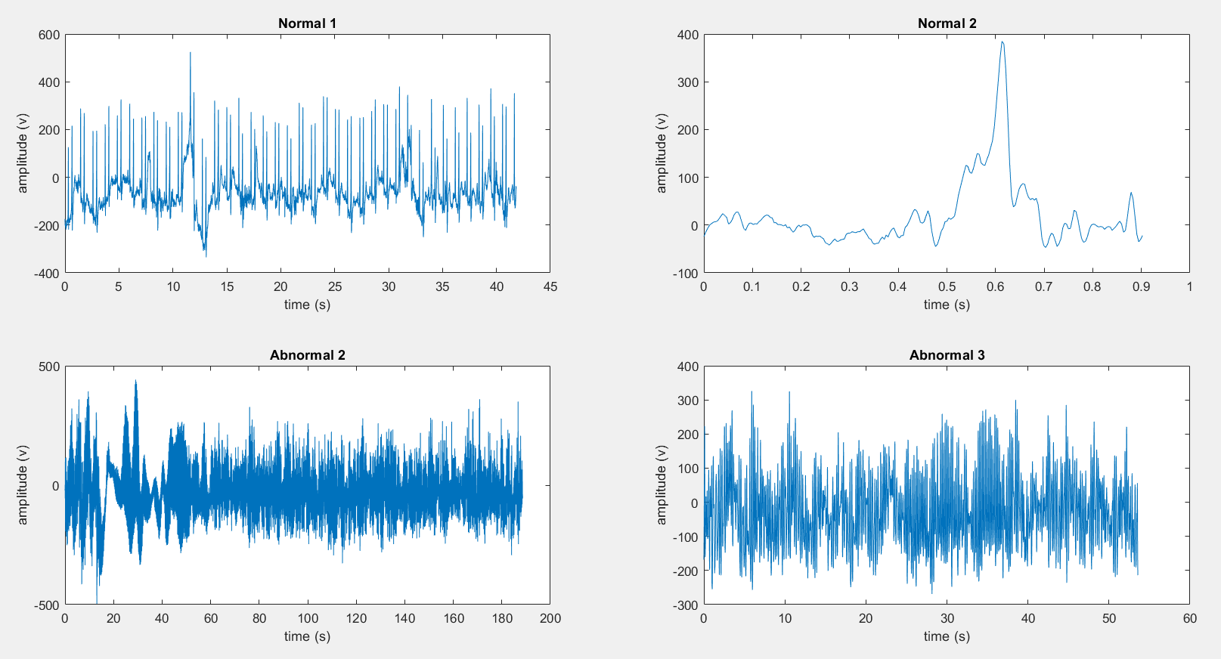

مشاهده می شود که سیگنال های غیرنرمال، دارای مولفه های فرکانس بالا با توان زیادی هستند و در شکل زمانی آن ها کمپلکس QRS مشاهده نمی شود.

## قسمت پ

با توجه به طول پنجره و میزان شیفت داده شده، سیگنال ها را جدا کرده و epoch می کنیم. با توجه به زمان یک epoch و بر اساس فایل اطلاعات داده، لیبل مربوط را مشخص می کنیم. بدین صورت، در انتها یک ماتریس دو بعدی خواهیم داشت که هر سطر آن سیگنال زمانی یک پجره است و یک بردار به طول تعداد پنجره ها خواهیم داشت که حاوی لیبل آن هاست.

## قسمت ت

برای پنجره ها، 5 ویژگی فرکانسی زیر را محاسبه می کنیم و نتایج را در ماتریس ویژگی ها که هر سطر آن 5 ویژگی یک پنجره را نشان می دهد، ذخیره می کنیم.

Features:

* Mean frequency
* Median frequency
* Power at band 0-20 Hz
* Power at band 20-40 Hz
* Power at band 40-80 Hz

## قسمت ث

حال برای هر ویژگی یک هیستوگرام رسم می کنیم.

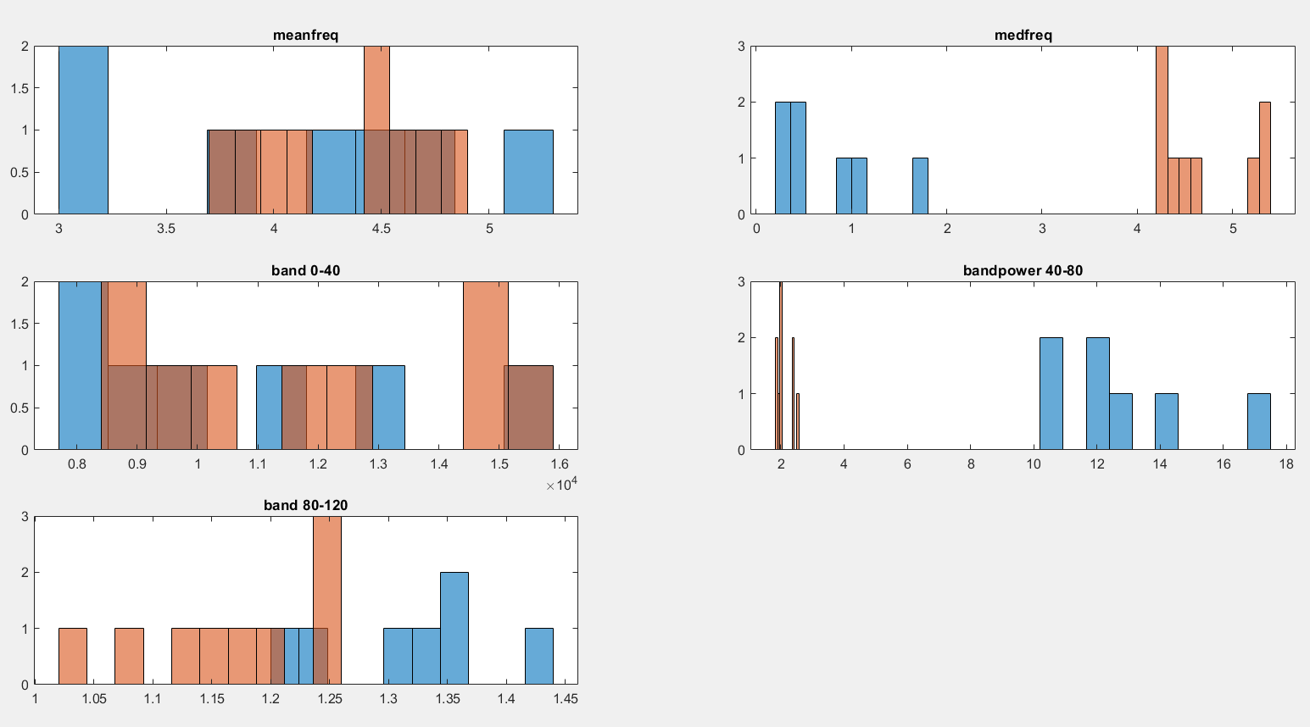

مشاهده می شود که ویژگی های median frequency و power at 40-80 Hz به خوبی دو نوع سیگنال را از هم تفکیک می کنند.

## قسمت ج

با توجه به هستوگرام های قسمت قبل برای دو ویژگی انتخابی یک مقدار آستانه در نظر گرفته و به صورت زیر، تابع “va_detect.m” را تکمیل می کنیم.

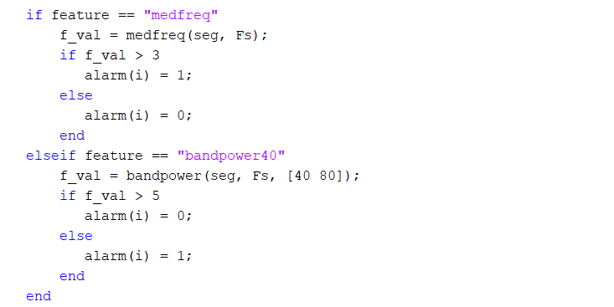

## قسمت چ

حال برای دو کلاس موردنظر معیار های طبقه بندی را محاسبه و گزارش می کنیم.

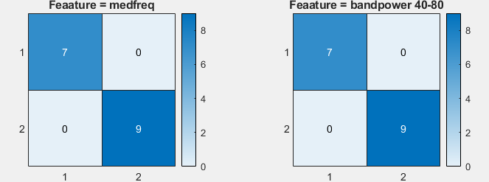

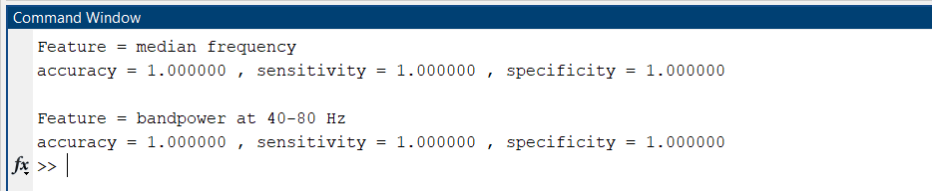

به خوبی عملکرد طبقه بند را مشاهده می کنیم.

## قسمت ح

برای پنجره ها 6 ویژگی مورفولوژيك شامل ماكزيمم، مینیمم، دامنه peak to peak ، میانگین دامنه قله ها، تعداد عبور از صفر و واریانس سیگنال را محاسبه می کنیم.

## قسمت خ

هیستوگرام هر ویژگی به صورت زیر خواهد بود.

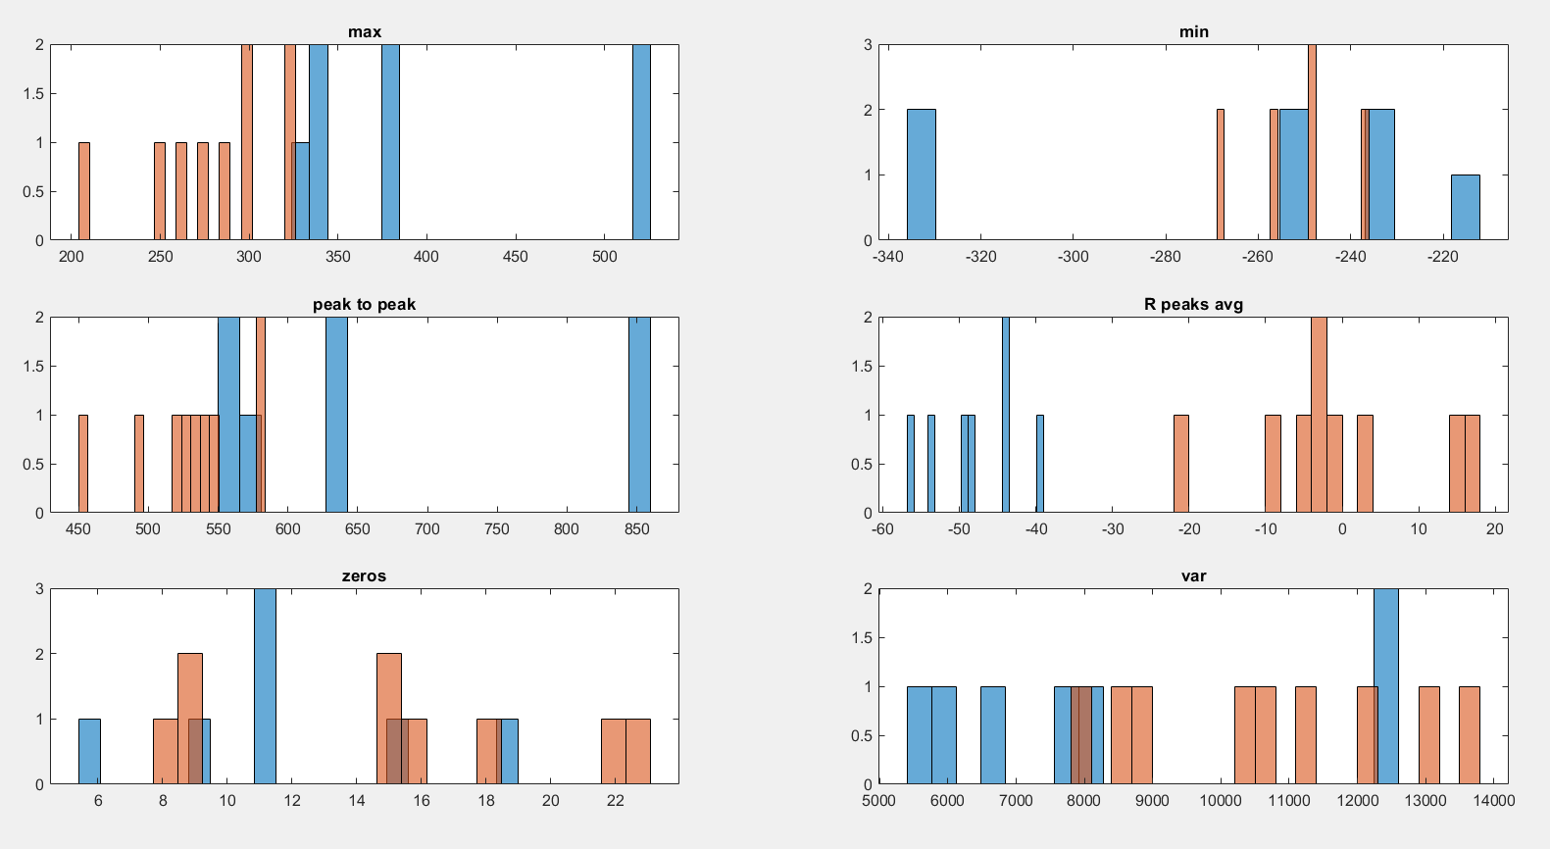

با توجه هیستوگرام های بالا، می توان از ویژگی های ماکزیمم دامنه و میانگین دامنه قله ها (موج R) استفاده کرد.

## قسمت د

برای این دو ویژگی جدید، تابع “va_detect” را کامل می کنیم. مقادیر آستانه از روی هیستوگرام ها به دست آمده اند.

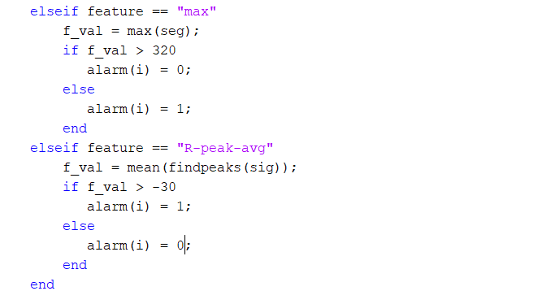

## قسمت ذ

حال برای دو کلاس موردنظر معیار های طبقه بندی را محاسبه و گزارش می کنیم.

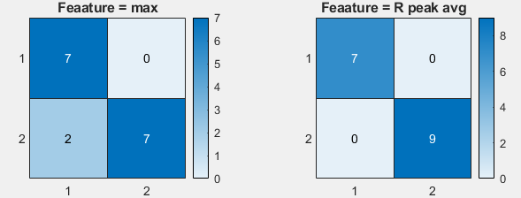

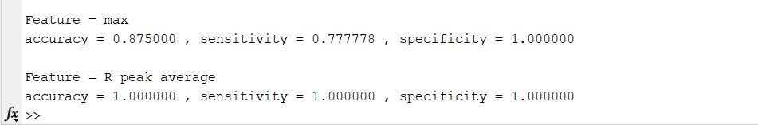

## قسمت ر

حال قسمت های قبل را برای داده “n_424.mat” تکرار می کنیم. کدهای این بخش در فایل مجزا هستند.

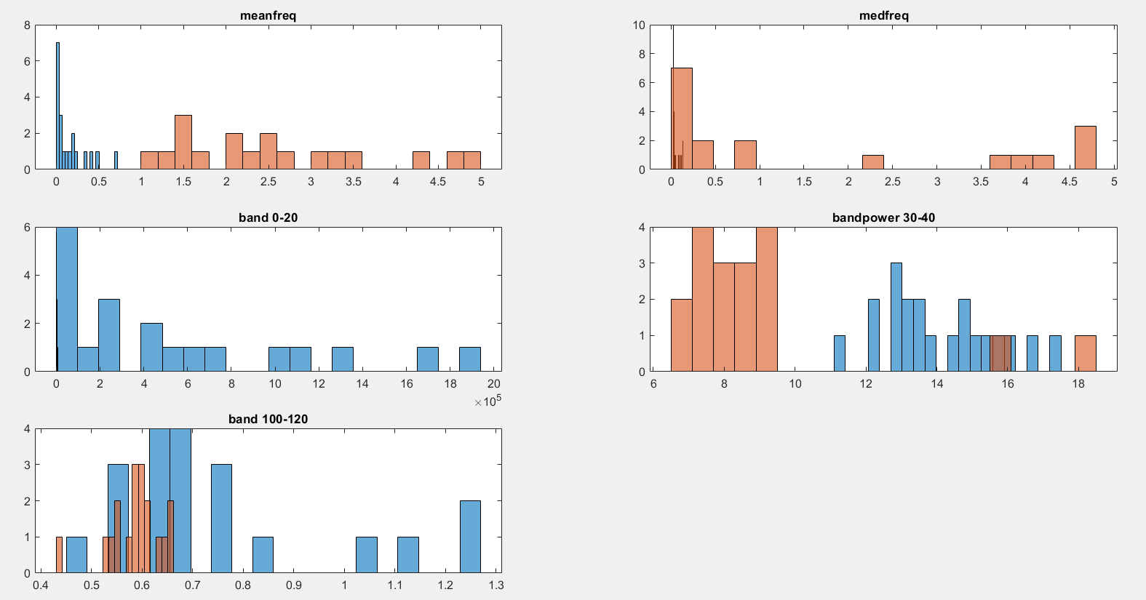

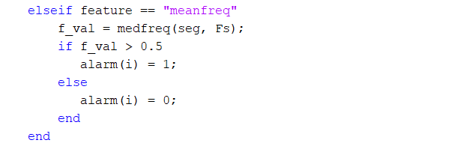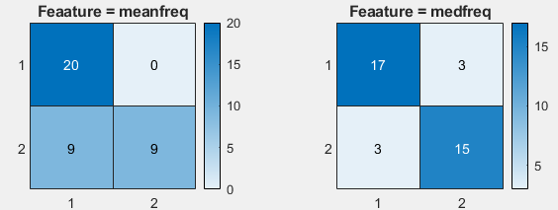ویژگی های mean frequency و median frequency انتخاب می شوند.

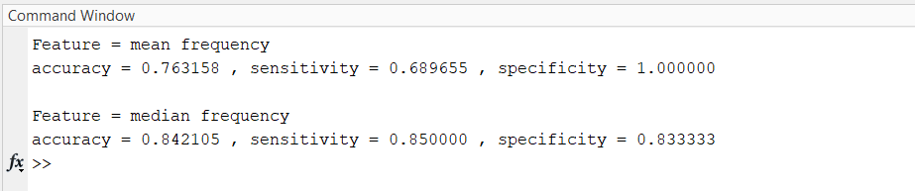

ویژگی های مورفولوژیک

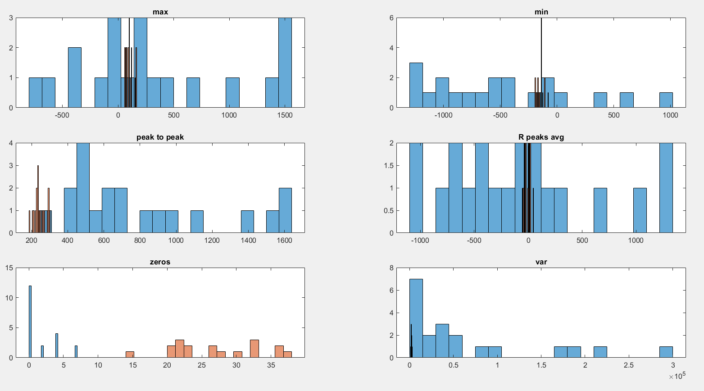

ویژگی های تعداد عبور از صفر و دامنه peak to peak را می توان در نظر گرفت.

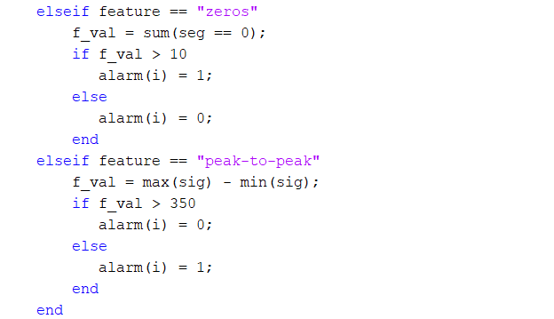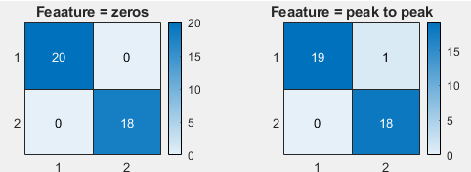

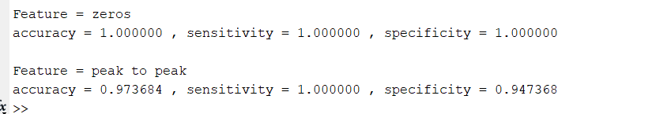

## قسمت ز

با در نظر گرفتن تمام آشکارساز ها چه در حوزه زمان و چه در حوزه فرکانس برای دو داده، می توان گفت برای داده اول بهترین ویژگی برای طبقه بندی هر دو ویژگی فرکانسی انتخاب شده ( میانه و توان باند 40 – 80 Hz) و R peak avg می باشد. برای داده دوم بهترین ویژگی تعداد عبور از صفر می باشد.

## قسمت ژ

ابتدا بهترين آشكارساز به دست آمده براي داده اول را بر روي داده دوم اعمال می کنیم. از ویژگی R peak avg استفاده می کنیم.

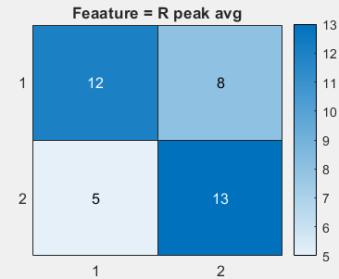

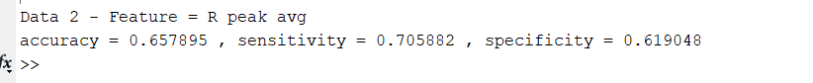

حال بالعکس

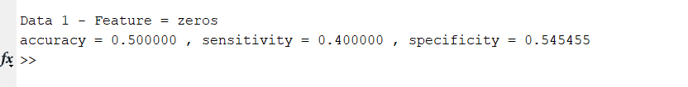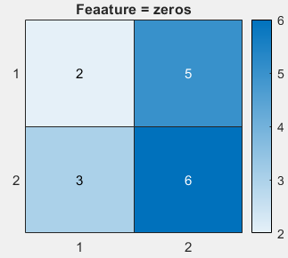

مشاهده می شود عملکرد طبقه بند ها به شدت افت می کند که کاملا منطقی است چرا که مسخره ترین روش برای طبقه بندی و به صورت دستی (نه هوشمند و اتوماتیک (به ویژه در انتخاب آستانه)) استفاده شده است. روش های استفاده شده اصلا بر پایه هوش مصنوعی نیستند!!!

## قسمت س

نتایج را برای داده “n_426.mat” دوباره به دست می آوریم. کدهای این قسمت در فایل مجزا است. از ویژگی R peak avg استفاده می کنیم.

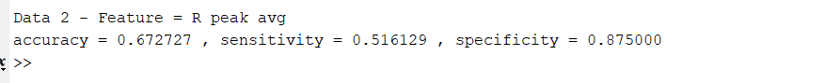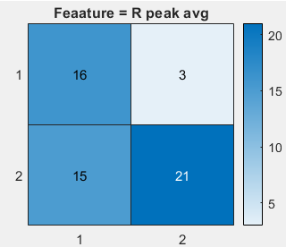

مشاهده می کنیم با وجود دقت نسبتا مناسب، هشدار کاذب و تشخیص از دست رفته نیز مشاهده می شود.